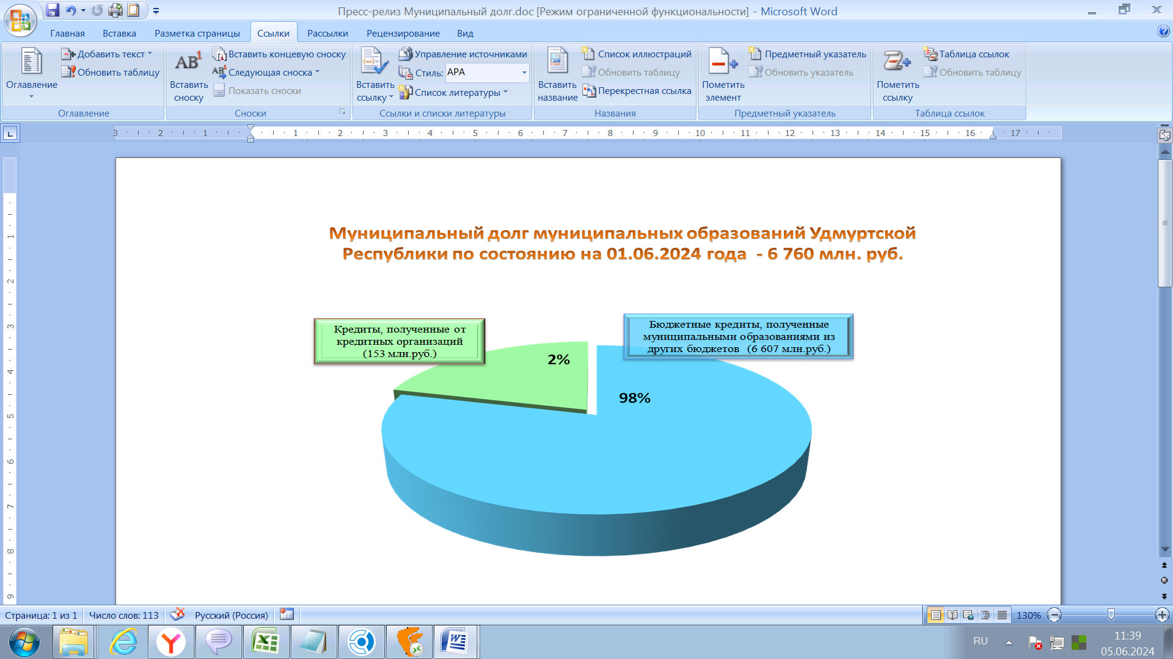
Муниципальный долг муниципальных образований в Удмуртской Республике по состоянию на 1 июня 2024 года составил 6 млрд 760 млн рублей, в том числе:
- бюджетные кредиты – 6 607 млн рублей (98% объема муниципального долга).
- кредиты, полученные от кредитных организаций - 153 млн рублей (2 % объема муниципального долга).
Просроченная задолженность по муниципальному долгу и расходам на его обслуживание отсутствует.

